附表一
成品油出厂价格调整表
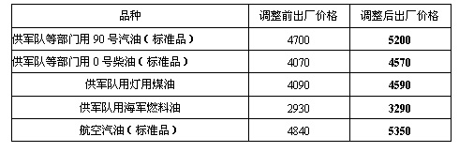
单位：元/吨

